
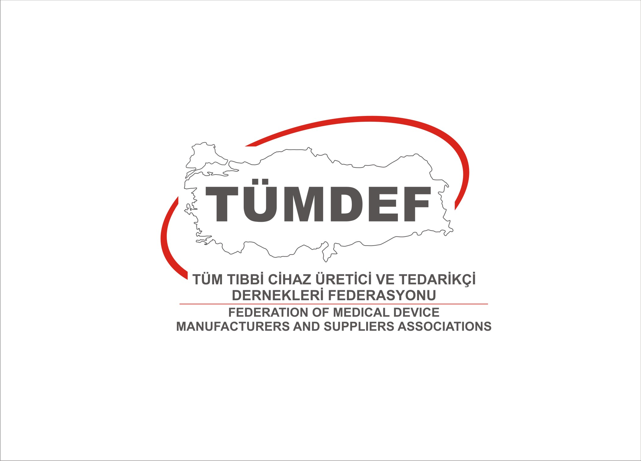

3. Ulusal Tıbbi Cihaz Üreticileri ve Tedarikçileri Kongresi

Antalya TOPKAPI PALACE 17-20 Şubat 2011

SPONSORLUK DOSYASI

SPONSORLUKLAR

ALTIN SPONSOR (Ana Sponsor) 15.000 EURO + KDV

- Sponsor firmaya sergi alanında 15m2 ücretsiz stant alanı tahsis edilecektir.
- Kongrenin gerçekleştirileceği ana salon Sponsor firmanın adıyla anılacaktır.
- Salon girişinde firmanın logosu bulunacaktır.
- Toplantı öncesi ve sonrasında ekranlarda Ana Salon Sponsoru olarak firmanın logosu gösterilecektir.
- Sponsor firmanın logosu tüm baskılı malzemelerde yer alacaktır.
- Sponsor firmanın logosu Sponsorlar panosunda yer alacaktır.
- Sponsor firmanın logosu basın röportaj alanında bulunacaktır.
- Sponsor firmaya 5 Kişilik ücretsiz kayıt verilecektir.
- Sponsor firmaya kongre kapanış töreninde plaket verilecektir.

GÜMÜŞ SPONSOR 10.000 EURO + KDV

- Sponsor firmaya sergi alanında 8m2 ücretsiz stant alanı tahsis edilecektir.
- Sponsor firmanın logosu tüm baskılı malzemelerde yer alacaktır.
- Sponsor firmanın logosu Sponsorlar panosunda yer alacaktır.
- Sponsor firmaya 3 Kişilik ücretsiz kayıt verilecektir.
- Sponsor firmaya kongre kapanış töreninde plaket verilecektir.

BRONZ SPONSOR 5.000 EURO + KDV

- Sponsor firmaya sergi alanında 6m2 ücretsiz stant alanı tahsis edilecektir.
- Sponsor firmanın logosu Sponsorlar panosunda yer alacaktır.
- Sponsor firmaya 2 Kişilik ücretsiz kayıt verilecektir.
- Sponsor firmaya kongre kapanış töreninde plaket verilecektir.

BASKILI MALZEME SPONSORLUĞU

- DUYURU 1.250 EURO+ KDV
1.Duyuruda arka kapakta ilan. Toplam 1250 adet basılıp dağıtılacaktır.

- DUYURU
2.Duyuruda arka kapakta ilan. Toplam 1500 adet basılıp dağıtılacaktır. 1.500 EURO+ KDV
2.Duyuruda iç sayfada ilan. Toplam 500 adet basılıp dağıtılacaktır. 750 EURO+ KDV

YAKA KARTI 1.500 EURO+ KDV
Kongre katılımcılarına verilecek yaka kartının arkasında firma logosu bulunacaktır

KONGRE ÇANTASI 4.000 EURO+ KDV
Kongre katılımcılarına dağıtılacak kongre çantasında firma logosu bulunacaktır

WEB BANNER SPONSORLUĞU ÜST 1.500 EURO+ KDV

WEB BANNER SPONSORLUĞU ALT 1.000 EURO+ KDV

DAVETLİ KONUŞMACI SPONSORLUĞU 2.500 EURO+ KDV

Kongreye yurtdışından katılacak değerli konuşmacılara Sponsor olan firmanın logosu konuşmacının panelinde ekranlardan yansıtılacaktır. Sponsorluk bedeli her bir konuşmacı için ayrıdır. Davetli konuşmacı Sponsoruna 1 adet kongre kayıt bedelsiz olarak verilecektir.

EĞİTİME KATKI SPONSORLUĞU 3.500 EURO+ KDV

Kongreye katılmak isteyen biomedikal üniversitenin ilgili bölümünde öğrenim gören öğrencilere sağlanacak Sponsorluk bedelidir. Sponsorluk bedeline kongre kayıt, konaklama, otobüsle ulaşım bedelleri dahildir. Toplam 10 öğrenci için geçerlidir. Sponsor olan firmaya 1 adet kayıt ve konaklama ücretsiz olarak verilecektir.

SOSYAL PROGRAMLAR SPONSORLUĞU

AÇILIŞ KOKTEYLİ 4.000 EURO +KDV

17 Şubat 2011 tarihinde otelde yapılacak Kongre Açılış Kokteyli Sponsorluk bedelidir.
- Sponsorluk bedeli karşılığında firmanın bayrakları kokteyl alanında sergilenecektir.
- Firmanın davetiyesi kongre çantaları içinde katılımcılara dağıtılacaktır.
- Kokteyl alanında firma yetkilisine davetlilere konuşma imkanı sağlanacaktır.
- Sponsor firmaya Kongre kapanış töreninde plaket verilecektir.
- Açılış Kokteyli Sponsoruna 2 kişi kongre kayıt – konaklama ücretsiz olarak verilecektir.

GALA YEMEĞİ 10.000 EURO+ KDV

19 Şubat 2011 tarihinde otelde yapılacak Kongre Gala Yemeği Sponsorluk bedelidir.
- Sponsorluk bedeli karşılığında firmanın bayrakları Gala Yemeği alanında sergilenecektir.
- Firmanın davetiyesi kongre çantaları içinde katılımcılara dağıtılacaktır.
- Gala Yemeği Mekanında firma yetkilisine davetlilere konuşma imkanı sağlanacaktır.
- Sponsor firmaya Kongre kapanış töreninde plaket verilecektir.
- Gala Yemeği Sponsoruna 3 kişi kongre kayıt – konaklama ücretsiz olarak verilecektir.

KAHVE MOLASI 5.000 EURO+ KDV

Kongre esnasında verilecek Kahve ve Çay molaları Sponsorluk bedelidir. Toplam 4 adet kahve molası gerçekleştirilecektir.
- Sponsorluk bedeli karşılığında firmanın bayrakları kahve molası verilecek mekanda sergilenecektir.
- Firmanın davetiyesi kongre çantaları içinde katılımcılara dağıtılacaktır.
- Firma baskılı malzemelerini mekanda bulunan masalarda dağıtabilecektir.
- Sponsor firmaya Kongre kapanış töreninde plaket verilecektir.
- Açılış Kokteyli Sponsoruna 2 kişi kongre kayıt – konaklama ücretsiz olarak verilecektir.

SERGİ ALANI

Stand alanı olarak WOW TOPKAPI PALACE Toplantı salonu fuayesi planlanmıştır.

- En az stand alanı 6m2 dir.
- Stand bedeli 6m2 için 1500 Euro + KDV’dir.
- Stand alan firmaların iki stand görevlisi kongreye ücretsiz olarak kayıt edilecektir.
- Stand alanı yer seçimi: Kongreye en fazla katkıda bulunan firmaların yer seçmesinin ardından stand ücretlerinin kongre hesabına yatırılış tarih sırasına göredir.
- Seçim sırası firmaya geldiğinde dolu olan yerler isimsiz olarak belirtilecektir. Stratejik olarak belirli bir firmanın yanında olmak istemeyen firmalara bunu önceden belirtecek. Ve düzenleme kurulu bu isteklere mümkün olduğu kadar cevap vermeye çalışacaktır.

STAND ALANI KURULUŞ TARİHİ

Kuruluş Başlangıç tarihi ve saati :17 Şubat 2011 Saat 06:00
Kuruluş Bitiş tarihi ve saati: 17 Şubat 2011 Saat 17:00

STAND ALANI ZİYARET SAATLERİ

17 Şubat 2011 18:00 -19:00
18 Şubat 2011 08:00 -19:00
19 Şubat 2011 08:00 -19:00
20 Şubat 2011 08:00 –12:30

STAND ALANI TOPLANIŞ TARİHİ

Toplama Başlangıç tarihi ve saati : 20 Şubat 2011 Saat 13:00
Toplama Bitiş tarihi ve saati: 20 Şubat 2011 Saat 16:00

STAND ALANINDA VERİLECEK HİZMETLER

Stand alanında verilecek ücretsiz hizmetler:
- Bir adet masa
- 2 adet sandalye
- 1 adet çöp kutusu
- 1 adet 3 lü priz
- Wireless internet

Diğer özel isteklerinizi için LTM Kongre ve Organizasyon firmasına yazılı olarak başvurmanız gerekmektedir.

SPONSORLUK VE STAND ALANI İÇİN HESAP NUMARASI

Banka : FİNANS BANK
Firma Ünvanı : LTM Kongre Organizasyon ve Eğitim Dan.Ltd.Şti.
Şube : Yıldız Posta Şubesi
Euro Hesabı IBAN No : TR950011100000000015447988
Swift Kodu : Fnnbtrısaops
TL Hesabı IBAN No : TR950011100000000015447989

